Reflexive Verben
Was passt zusammen? 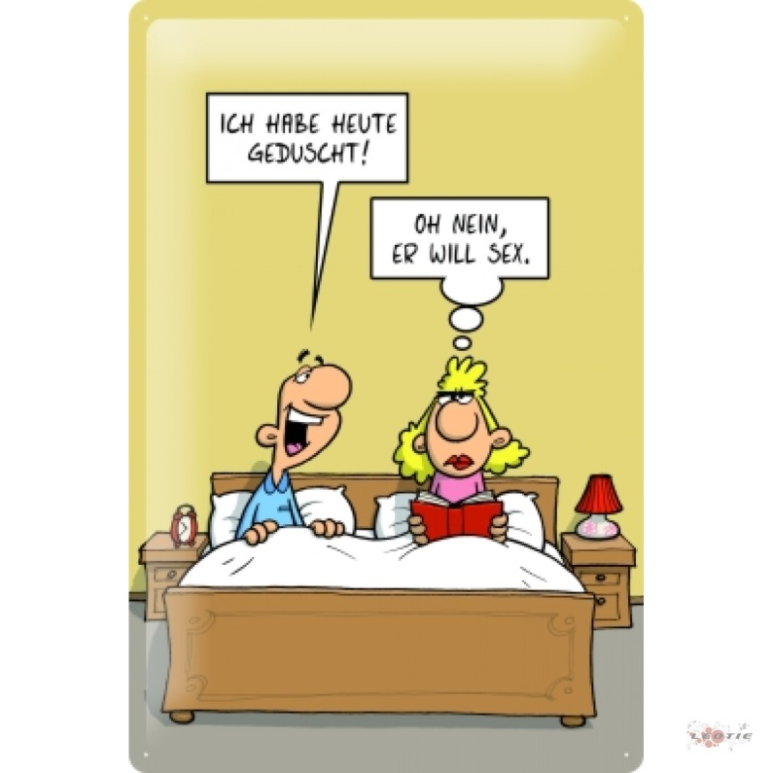
Schreiben Sie als Hausaufgabe mehr Sätze nach diesem Beispiel!
- to feel
- to meet
- to be interested in
- to put on make up
- to relax by doing…
- to keep fit
- to put lotion on
- to chill/ relax
- to have a shower
- to shave
- to be annoyed about
- to change clothes
- to dry oneself
- to look after/care for
- to be happy about
- to busy oneself with

- sich interessieren für
- sich fit halten
- sich erholen bei
- sich fühlen
- sich schminken
- sich treffen mit
- sich duschen
- sich rasieren
- sich aus/ruhen
- sich um/ziehen
- sich ab/trocknen
- sich ein/cremen
- sich freuen über
- sich ärgern über
- sich kümmern um
- sich beschäftigen mit

Ergänzen Sie den Satz mit einem reflexiven Verb! Denken Sie an das korrekte Reflexivpronomen!
- Wenn ich _____ _______________, brauche ich einen Spiegel.
- Wenn ich aus dem Fitnessstudio komme, muss ich _____ _______________.
- Nach dem Sport _______________ ich _____ normalerweise sehr gut.
- Nachdem Karl sich geduscht hat, muss er _____ _______________.
- Wenn unsere Familie zu Besuch kommt, dann _____ _______________ immer darüber.
- Wenn Magda nach Polen fährt, dann _______________ sie _____ immer mit ihren alten Freunden.
- Bevor sie in die Sonne gehen, sollten sie _____ __________________

